INDICAÇÃO Nº 2069/2019

Súmula - Indico ao Poder Executivo Municipal, na pessoa do Excelentíssimo Senhor Igor Soares Ebert, Prefeito Municipal, para que encaminhe ao órgão responsável, a necessidade de remanejamento do poste que se encontra em frente ao número 443B, da rua Praia de Baraquessaba, no bairro Vila Santa Rita, nesta municipalidade, em atendimento à Lei Estadual n° 12.635, de 06 de julho de 2007, conforme dispõe.

INDICO à Mesa, na forma regimental vigente, que seja oficiada ao Poder Executivo Municipal, na pessoa do Excelentíssimo Senhor Igor Soares, Prefeito Municipal, para que encaminhe ao órgão responsável, sobre a necessidade de remanejamento de poste que se encontra em frente ao número 443B, da rua Praia de Baraquessaba, no bairro Vila Santa Rita, nesta municipalidade, atendendo a Lei Estadual n° 12.635, de 06 de julho de 2007, conforme dispõe.

Justificativa
Senhor Presidente; -
Senhores Vereadores; -
Senhoras Vereadoras; -

Ao encaminhar a presente solicitação, já encaminhada anteriormente, destacamos que através da informação do morador deste local, o referido poste encontra-se instalado defronte ao seu imóvel supramencionado, conforme registramos em foto anexa.
Considerando que com a regulamentação da Lei Estadual n° 12.635, de 06 de julho de 2007, que determina que os postes que dão sustentação à rede elétrica sejam colocados na divisa dos lotes de terreno na área urbana, são garantidos tais serviços, sem ônus para o proprietário de imóvel que esteja sendo prejudicado com a instalação irregular de postes da rede elétrica.
Desta feita, gentilmente solicito à vossa senhoria, providências no sentido de viabilizar o remanejamento de tal Infraestrutura, com vistas a contemplar e desobstruir o acesso deste imóvel.
Diante do exposto, e visando a solução viável para esta problemática, coloco a presente propositura para apreciação do plenário, e conto com o apoio dos nobres pares para aprovação.
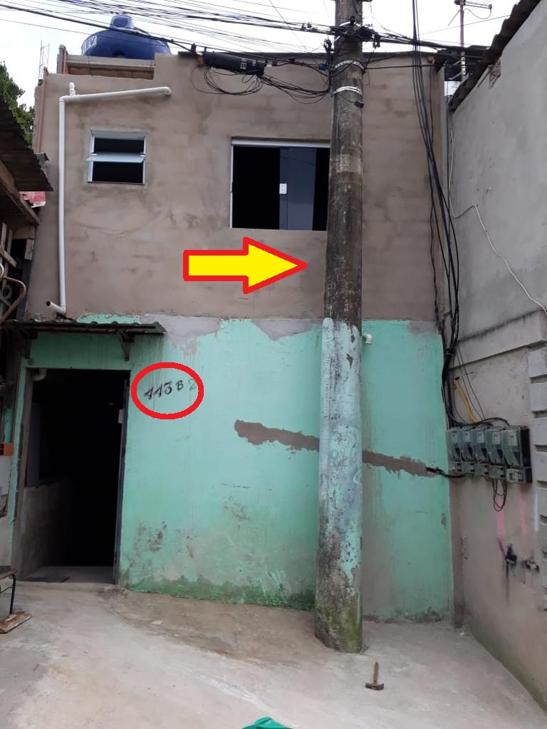
Sala das Sessões Bemvindo Moreira Nery, 02 de agosto de 2019.
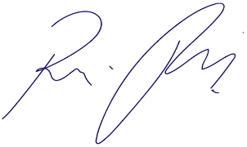
Vereador Rafael Alan de Moraes Romeiro
Professor Rafael
Presidente
PODEMOS

